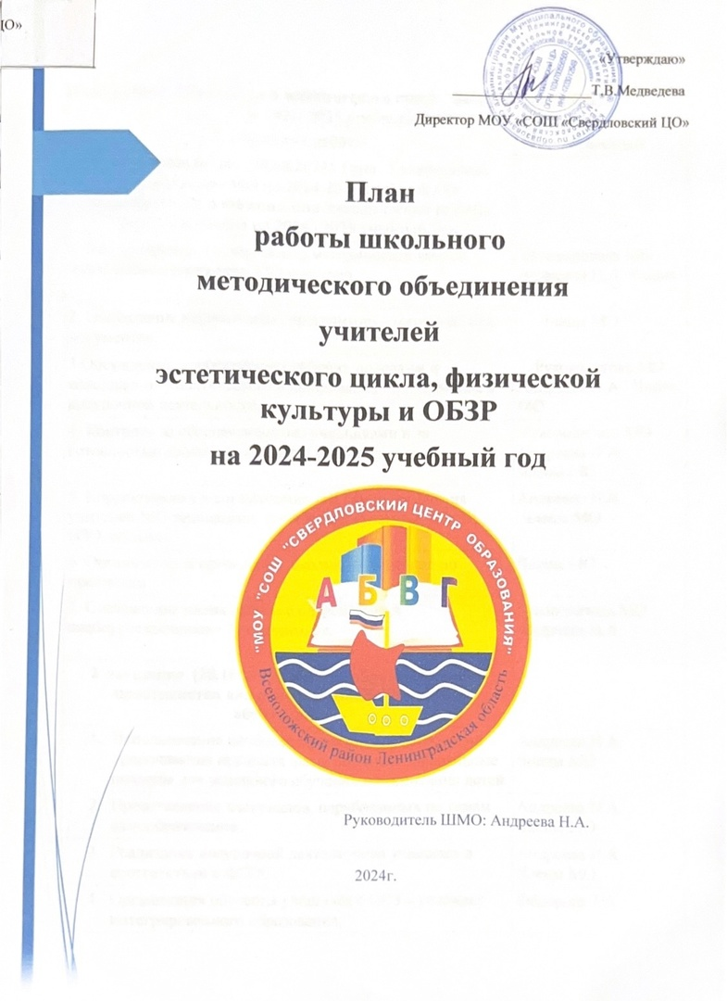

**План работы МО учителей эстетического цикла, физкультуры и ОБЗР**

**на 2024- 2025 учебный год**

|  |  |
| --- | --- |
| **Содержание работы** | **Ответственный** |
| **1 заседание август (30.08.2024) Тема: Утверждение плана работы МО на 2024-2025 учебный год. Планирование и организация методической работы учителей цикла на 2024– 2025 учебный год.** |  |
| 1. Корректировка и утверждение методической темы и плана работы школьного МО учителей | Руководитель МО Андреева Н.А. Члены МО |
| 2. Обсуждение нормативных, программно – методических документов. | Члены МО |
| 3.Обсуждение, корректировка рабочих программ и календарно - тематического планирования по предметам и внеурочной деятельности. | Руководитель МО Андреева Н.А. Члены МО |
| 4. Контроль за обеспеченностью учебниками и за готовностью кабинетов к новому учебному году. | Руководитель МО Андреева Н.А.  Члены МО |
| 5. Корректировка и согласование тем самообразования учителей МО технологии, физической культуры, ОбиЗР, ИЗО, музыки. | Андреева Н.А.  Члены МО |
| 6. Организация и проведение школьных олимпиад по предметам | Члены МО |
| 7. Составление плана работы с одаренными и слабоуспевающими обучающимися. | Руководитель МО Андреева Н.А. |
| **2 заседание (28.10.24) «Создание образовательного пространства для самореализации учителя и обучающихся»** |  |
| 1. Использование наиболее эффективных технологий преподавания предмета, разнообразные вариативные подходы для успешного обучения и воспитания детей. | Андреева Н.А.  Члены МО |
| 1. Представление материалов, наработанных по темам самообразования. | Андреева Н.А.  Члены МО |
| 1. Реализация внеурочной деятельности учащихся в соответствии с ФГОС. | Андреева Н.А.  Члены МО |
| 1. Организация обучения учащихся с ОВЗ в условиях интегрированного образования. | Фёдорова Т.А. |
| 1. Формы и методы работы с неуспевающими детьми. | Туманова Т.Ю. |
| **3 заседание январь (17.01.25) «Формирование универсальных учебных действий в школе при помощи современных образовательных технологий»** |  |
| 1. Анализ муниципального тура олимпиад по предметам цикла в 5-11 классах. | Андреева Н.А. |
| 1. Способы формирования УУД на уроках при помощи современных образовательных технологий. Использование современных образовательных технологий как средство формирования УУД. | Кавелина К.В. |
| 1. Формирование ценности здорового и безопасного образа жизни. | Павлов А.Ф. Члены МО |
| 1. Обсуждение и утверждение плана проведения «Декады эстетического цикла, технологии» | Члены МО |
| **4 заседание март (17.03.25) «Деятельность учителя в условиях реализации ФГОС.»** |  |
| 1. Здоровьесберегающие технологии в образовательном процессе. | Михайлов А.А. |
| 1. Системно-деятельностный подход на уроках физкультуры, ОбиЗР, музыки, изо и технологии | Туманова Т.Ю. |
| 1. Традиционные подходы в духовно-нравственном воспитании учащихся. | Кавелина К.В. |
| 1. Диагностика профессиональных дефицитов , разработка индивидуального плана профессионального развития | Андреева Н.А. |
| **5 заседание май (19.05.25) «Подведение итогов работы МО учителей в 2024- 2025 учебном году. Планирование работы МО на 2025-2026 учебный год».** |  |
| 1. Анализ работы МО учителей за 2024– 2025 учебный год. | Андреева Н.А. |
| 2. Реализация основных образовательных программ начального общего, основного общего и среднего общего образования (выполнение программ по учебным предметам в 2024-2025 уч.году). | Андреева Н.А.  Члены МО |
| 3. Отчет учителей по темам самообразования | Члены МО |
| 4. Задачи и планирование работы методического объединения на 2025-2026 учебный год. | Андреева Н.А.  Члены МО |
| 5. Методическая копилка, обзор методических находок учителей | Члены МО |

***В течение года:***

1.Взаимопосещения (с последующим анализом и самоанализом) уроков и внеклассных мероприятий.

2.Проведение открытых уроков и внеклассных мероприятий.

3.Участие в конкурсах разного уровня.

4.Обзор и изучение новинок методической литературы.

